Oefentoets bedrijfsvoeren gewasbescherming

Cursisten versie

Hoofdstuk 1 Ziekten, plagen en onkruiden 10 vragen

Hoofdstuk 2 Geïntegreerde bestrijding 6 vragen

Hoofdstuk 3 Preventie en teeltmaatregelen 2 vragen

Hoofdstuk 4 Doppen en apparatuur 1 vraag

Hoofdstuk 5 Planmatige aanpak 1 vraag

Hoofdstuk 6 Wetgeving 1 vraag

Hoofdstuk 7 Chemische bestrijding 13 vragen

Hoofdstuk 8 Verdeling en apparatuur 5 vragen

Hoofdstuk 9 Gewasbescherming 2 vragen

Hoofdstuk 1 Ziekten, plagen en onkruiden 10 vragen

- In een siergewas komen roetdauwschimmels voor. Van welk soort schadeveroorzakers is dit het gevolg?
- Vretende insecten.
- Minerende insecten.
- Gallen vormende insecten.
- Zuigende insecten.

- Aan de larven van insecten kan men de groep van de schadeveroorzakers herkennen. Zet de letters a tot en met d in de kolom ‘letter’ achter de groep van schadeveroorzakers.

- A Pootloze larven.
- B Larven met drie paar poten.
- C Pootloze larven met duidelijke kop.
- D larven met drie paar borstpoten, buikpoten en naschuivers.

letter
Vlinders
Vliegen en muggen
Kevers
Lapsnuitkevers zoals de taxuskever

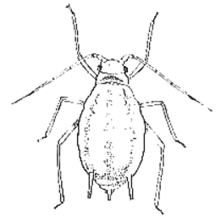

- Voor het inzetten van de juiste bestrijdingsmethode of gewasbeschermingsmiddel moet je bladluizen kunnen herkennen. Je let onder andere op grootte en kleur, lengte maar ook op andere uiterlijke kenmerken. Geef in de tekening duidelijk met een letter aan:
A een antenne
B een syfon
C de cauda

- In gewassen kunnen dopluizen en schildluizen voorkomen. Zet een kruisje als een bepaalde eigenschap op de luizensoort van toepassing is.

 | schildluis | dopluis
Scheiden geen honingdauw af
Schildje zit los

- Geef van de beweringen van mijten aan of de bewering juist of onjuist is.

 | juist | Niet juist
Mijten veroorzaken vraatschade in een gewas
De ontwikkelingssnelheid is afhankelijk van de temperatuur in zijn leefomgeving
Spintmijten zuigen vooral aan de bovenkant van een blad

- Kruis de drie juiste beweringen over aaltjes aan.

- Plant parasitaire aaltjes zuigen aan plantencellen.
- De meeste aaltjessoorten hebben maar één waardplant.
- Een cyste is een dood, vrouwelijk aaltje waarvan het lichaam gevuld is met eieren of larven.
- Sommige aaltjessoorten zijn een vector voor virusziektes.
- Cysteaaltjes en wortelknobbelaaltjes zijn te bestrijden door een teelt van afrikaantjes. (Tagetes)

- Schimmels zijn belangrijke belagers van onze gewassen. Een schimmelziekte, die voorkomt in volle gronds teelten is Sclerotinia. Wat zijn Sclerotiën? Kruis het juiste antwoord aan.

- zuigorgaantjes waarmee een schimmel cellen open breekt en voedingsstoffen opneemt.
- sporenvormende orgaantjes, die op het schimmelpluis groeien.
- propjes ingedroogd schimmelpluis, die dienen als overlevingsvorm van de schimmel.
- woekeringen van plantencellen, waardoor de sapstroom in een plant onderbroken wordt.

- Bij virus kun je onderscheid maken tussen persistent en niet peristent virus. Kruis twee beweringen aan, die van toepassing zijn op niet peristent virus.

A bladluizen kunnen het virus na opname direct overbrengen op andere planten.
B de bladluis blijft zijn leven lang besmet met het virus.
C het virus wordt opgenomen uit de bovenste cellagen van een plant.
D wekelijkse bladluisbestrijding voorkomt overdracht van niet peristent virus.

- Kruis aan wat op het plantje op de foto van toepassing is.
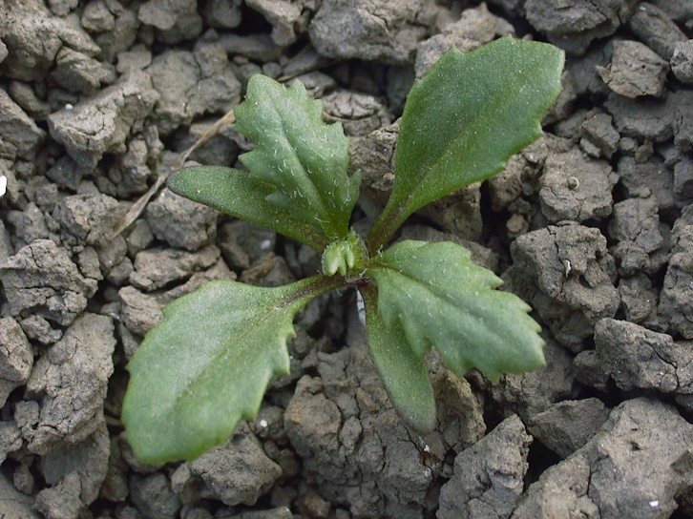

A Het plantje is gegroeid uit een wortelstok.
B Het plantje is dicotyl.
C Het plantje is een overblijvend onkruid.
D Het plantje is in de bloeifase te bestrijden met een bodemherbicide.

- Bacteriën. Geef per bewering aan of deze juist of onjuist is
 | juist | onjuist
De incubatietijd is de periode tussen het zichtbaar worden van de eerste verschijnselen van een bacterie aantasting en grootschalige aantasting van het gewas.
Bij een latente besmetting is de plant drager van een bacterie zonder dat ziekteverschijnselen zichtbaar zijn.
Verslijming en rot zijn veel voorkomende symptomen van een bacterieaantasting.

Hoofdstuk 2 Geïntegreerde bestrijding 6 vragen
- Kruis aan welke drie maatregelen passen in een geïntegreerde bestrijding.
- preventieve matregelen inzetten zoals bedrijfshygiëne en resistente rassen en cultivars.
- inzetten van breed werkende chemische middelen in plaats van specifieke middelen.
- bij inzetten van chemische bestrijding kiezen voor emissie arme technieken.
- biologische en mechanische middelen inzetten.
- chemische bestrijding volgens een vast schema uitvoeren.
- de infectiedruk laag houden door preventieve bespuitingen.

- Een van de doelstellingen van de overheid op het gebied van de gewasbescherming is het bevorderen van biodiversiteit. Welke twee maatregelen dragen bij aan meer biodiversiteit of aan het behoud van biodiversiteit.
A Voorkomen van emissie.
B Breed werkende middelen inzetten.
C Akkerranden beheer.
D Persistente middelen inzetten.

- Vul in op de open plaatsen: de kaderrichtlijn water (1), het activiteitenbesluit voor de sector (2) en de Europese richtlijn (3)
Het gewasbeschermingsbeleid in Nederland wordt aangestuurd door …… Een afgeleide hiervan, waarin de overschrijdingsnormen zijn vastgelegd is …… In ……… worden de regels vastgelegd waaraan een teler bij de teelt van een gewas moet voldoen.

- Hieronder zie je een aantal maatregelen, die je neemt bij de bestrijding van een ziekte of plaag. Noteer de letters van de maatregelen in de juiste volgorde.
  - Inzetten en bevorderen van natuurlijke vijanden, teeltmaatregelen nemen zoals klimaat regelen.
  - Preventieve maatregelen nemen zoals bedrijfshygiëne en inzetten van resistente gewassen en cultivars.
  - invullen van de gewasbeschermingsmonitor.
  - Evalueren van de niet chemische maatregel.
  - Inzetten van chemische bestrijding.

- Voor welke 3 producten wordt een MRL vastgesteld?

- Groenten.
- Bloemen.
- Fruit.
- Potplanten.
- Kruiden.

- Na afloop van de teelt moet een teler een gewasbeschermingsmonitor opstellen. Noem drie aandachtspunten die in elk geval in de monitor opgenomen moeten worden.

- Teeltfrequentie en/of vruchtwisseling van het gewas.
- Genomen bladmonsters en grondmonsters voor het bijsturen van voeding.
- Toegepaste biologische en mechanische gewasbeschermingsmaatregelen
- Spuitdopkeuze van bespuitingen en de weersomstandigheden tijdens het spuiten.
- De wijze waarop restanten spuitmiddelen zijn afgevoerd.
- Evaluatie van de ingezette maatregelen.

Hoofdstuk 3 Preventie en teeltmaatregelen 2 vragen

- Bij een ongelijkmatige temperatuur in een kas kan op koudere plaatsen condens optreden. Op welke groep van ziekte of plaagverwekkers heeft dit vooral invloed?
A aantasting door virussen.
B aantasting door rupsen.
C aantasting door bladaaltjes.
D aantasting door schimmelziektes.

- In sommige teelten worden Mycorhizza’s aan de bodem toegevoegd. Wat zijn Mycorhizza’s?

A Dit zijn bodemschimmels, die onder andere de opname van voedingstoffen door het gewas bevorderen.
B Dit zijn bodembacteriën, die de denitrificatie van stikstof remmen.
C Dit zijn bodemvirussen, die een aaltjes dodende werking hebben.
D Dit zijn stoffen, die plantenwortels minder aantrekkelijk maken voor schadelijke bodeminsecten.

Hoofdstuk 4 Waarnemen en acties 1 vraag

- Op welke twee manieren kan men feromonen inzetten bij de bestrijding van insecten?

A feromonen kunnen de metamorfose (vervelling) van een insect ontregelen.
B feromonen verstoren de prikkeloverdracht in het zenuwstelsel bij insecten.
C met feromonen kun je de aanwezigheid van een insect vaststellen.
D feromonen kunnen een rol spelen bij het vaststellen van het optimale moment voor een insectenbestrijding.

Hoofdstuk 5 Biologische gewasbescherming 1 vraag
- Bij natuurlijke vijanden kun je onderscheid maken tussen predatoren en parasieten.
Kruis aan tot welke groep de natuurlijke vijanden behoren.

 | Predatoren | Parasieten
sluipwespen
roofmijten
Lieve heersbeestjes

Hoofdstuk 6. Mechanische en Fysische bestrijding 1 vraag
- Bij gewasbescherming zijn allerlei methoden in te zetten. Kruis aan waar de methode bij hoort.

 | Mechanisch | Fysisch
Rollertraps ophangen
Wegsnijden van een aangetast plantendeel
Stomen
Inunderen
Rupsen nesten wegzuigen

Hoofdstuk 7. Chemische bestrijding 13 vragen

- Geef van de drie beweringen aan of deze juist of onjuist is.
A Zowel bij herbiciden, fungiciden en insecticiden zijn er middelen met een systemische en een niet systemische werking. Juist/onjuist.
B Translaminaire middelen worden door de zeefvaten van een plant door de hele plant vervoerd. Juist/onjuist.
C Bedekkingsfungiciden worden vooral preventief ingezet. Juist/onjuist.

- Bij de toelating van een middel wordt het middel onder andere beoordeeld op de DT 50 waarde. Wat geeft deze waarde aan?

A de gevoeligheid voor uitspoeling.
B de afbraaksnelheid in de bodem.
C de giftigheid voor de mens.
D de mate waarin het middel ophoopt in voedselketens.

- Bij de toelating van een middel wordt het middel onder andere beoordeeld op gezondheidsrisico’s voor de mens. Zet de letter, die hoort bij de betekenis van begrip op de juiste plaats.

A kankerverwekkend.
B beïnvloed de voortplanting.
C wekt veranderingen op in de erfelijke eigenschappen.

letter
mutageen
carcinogeen
reproductie toxisch

- Van een middel is op grote schaal resistentie aangetoond. Als het middel een tijd niet ingezet wordt, kan het daarna soms weer met succes toegepast worden. Onder welke omstandigheden zal dat het geval zijn?
A als de resistentie berust op meerdere genen.
B als het middel een specifieke werking heeft.
C als de oorspronkelijke stam vitaler of sterker is dan de resistente stam.
D als er sprake is van een metabolische resistentie.

- Kruis aan bij welke beschrijving het risico op het optreden van resistentie bij het inzetten van een chemische betrijding het grootst is.

De resistentie is monogeen |  | De resistentie is polygeen
Het middel dat ingezet wordt is specifiek |  | Het middel dat ingezet wordt is breed werkend
Het te bestrijden organisme heeft één generatie per jaar |  | Het te bestrijden organisme heeft meerdere generaties per jaar

- Welke informatie vind je op de site van het CTGB? Kruis 3 beweringen aan.

- Informatie over aflevertermijn en opgebruik regeling van middelen.
- Informatie over spuitdoppen en driftreductie van doppen.
- Wettelijk gebruiksvoorschrift van middelen.
- Actuele W nummers, die op een etiket van een middel van toepassing zijn.
- De meest recente wijzigingen in/van de wet gewasbeschermingsmiddelen en biociden.

- Welke informatie wordt vermeld in een veiligheidsinformatieblad? Kruis 3 punten aan.

- Het wettelijk gebruiksvoorschrift van het middel.
- De re-entry na gebruik van het middel.
- Naam van de fabrikant of licentiehouder.
- H en P zinnen.
- EHBO-informatie.
- Opgebruikregeling en W nummers.

- Van middel a is de DT 50 waarde 200 en de LD 50 waarde 4 ; middel b heeft een DT 50 waarde van 2 en een LD 50 waarde van 450.

Middel ……. heeft de hoogste acute giftigheid en middel .... breekt het langzaamst af.

- Een gewasbeschermingsmiddel bestaat uit een actieve stof in combinatie met een aantal hulpstoffen. Jet ziet drie beschrijvingen van hulpstoffen. Zet de letter van de beschrijving op de juiste plaats in de tabel.

A deze stof zorgt maakt het mengen van een olieachtige stof met water mogelijk.
B deze stof voorkomt het uitzakken van een poedervormig middel in water.
C deze stof beïnvloedt de hardheid (pH) van het water
letter
dispergeermiddel
waterconditioner
emulgeermiddel

- Het indringend vermogen van een middel in het blad van de plant wordt mede bepaald door de dikte van de waslaag op het blad. Kruis aan welke 2 omstandigheden de opname door het blad bevorderen.

A lage relatieve luchtvochtigheid.
B vochtige bodem.
C een dag voor het spuiten was een regenachtige dag.
D hoge verdampingssnelheid op de dag van spuiten.

- Een middel kan geformuleerd zijn als een spuitpoeder, een wateroplosbaar granulaat, een emulsieconcentraat of als suspensieconcentraat.

Deze formulering is het meest vorstgevoelig
Deze formulering geeft het meeste kans op stuiven bij het aanmaken van de spuitvloeistof.
Deze formulering is het snelst regen vast na een bespuiting.

- Een beslissing ondersteunend systeem (BOS) geeft op grond van allerhande gegevens een advies. Bij welke groep van middelen is het succes van inzetten vooral afhankelijk van de transportsnelheid in de plant?
A bodemherbiciden.
B systemische fungiciden.
C contact herbiciden
D translaminaire fungiciden.

- Rassen of cultivars kunnen een bepaald resistentieniveau tegen een ziekte of plaag hebben.
Kruis twee kenmerken aan, die horen bij veldresistentie.
A veldresistentie berust op een enkele genetische eigenschap. (monogeen)
B een hoge veldresistentie werkt tegen meerdere fysio’s of stammen van een ziekteverwekker.
C veldresistentie is vooral gebaseerd op de indringingsweerstand, die een ras of cultivar heeft tegen een bepaalde ziekteverwekker.
D veldresistentie wordt in de praktijk snel doorbroken door nieuwe stammen van
een ziekteverwekker

Hoofdstuk 8 Verdeling en apparatuur 5 vragen
- Kruis per apparaat of werktuig de wijze van vernevelen aan.

 |  | drukvernevelen | luchtvernevelen | schijfvernevelen
1
2 | 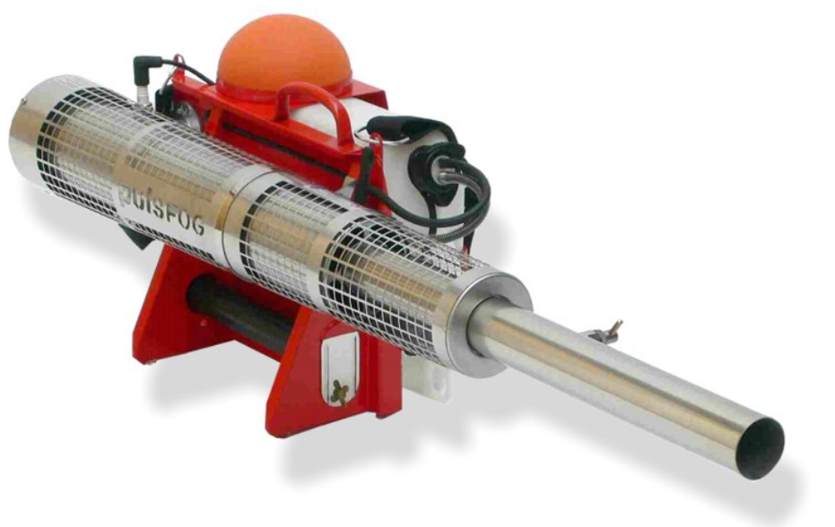
3 | 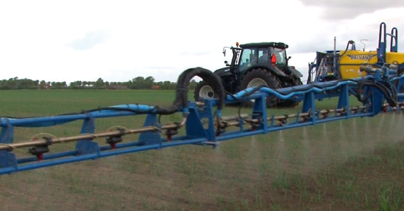
4 | 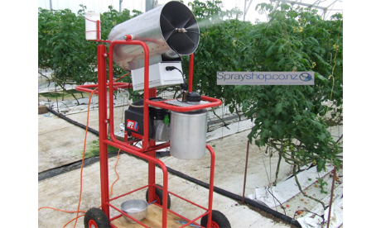
5 | 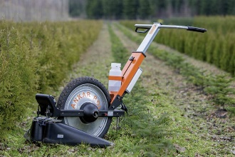

36. Wat wordt bedoeld met het begrip VMD?

- De helft van het vloeistofvolume wordt verspoten in druppels met een grotere diameter en de helft wordt gespoten met een kleinere diameter dan de VMD.
- De helft van het aantal geproduceerde druppels heeft een grotere diameter en de helft heeft een kleinere diameter dan de VMD.
- Beide antwoorden zijn juist.
- Beide antwoorden zijn niet juist.

- Noem twee punten waardoor de VMD naar links schuift.

- Kiezen voor een kleinere dop of spuiten met meer druk.
- Kiezen voor een grotere dop of spuiten met meer druk.
- Kiezen voor een kleinere dop of spuiten met minder druk.
- Kiezen voor een grotere dop of spuiten met minder druk.

- Wanneer is de indringing in het gewas het beste. Kruis de twee juiste antwoorden aan.

a. Spuiten met een grove druppel.
b. Spuiten met een fijne druppel.
c. Spuiten met een lage druk.
d. Spuiten met een hoge druk.

- Op een machine is de volgende spuitdop gemonteerd.
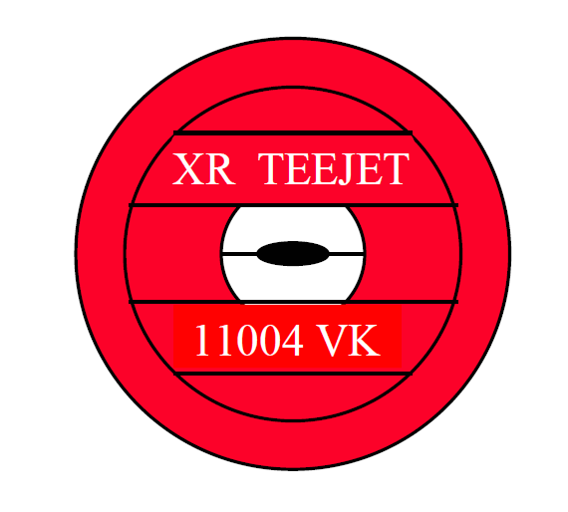

Vul in, in de tabel:

Materiaal van de dop
Tophoek van de dop
Afgifte bij drie bar is ongeveer ….. liter per minuut
Type dop

Hoofdstuk 9 Gewasbescherming 2 vragen

- RIE staat voor Risico Inventarisatie en Evaluatie. Welke twee van de volgende beweringen gelden voor een RIE?
- Een RIE wordt altijd opgesteld in samenspraak met een ARBO dienst.
- Een Rie is voor elk bedrijf met personeel verplicht.
- Een Rie wordt opgesteld in samenwerking met het personeel van het bedrijf.
- Een opgestelde RIE moet ingestuurd worden naar het ministerie van Sociale zaken en werkgelegenheid.

- Aan welke twee voorwaarden moet veiligheidsinstructie voldoen?

- Instructie moet erkend zijn door het CTGB.
- Instructie moet erkend zijn door Bureau Erkenningen.
- Instructie moet uitgevoerd worden door een erkend docent van een AOC.
- Instructie moet uitgevoerd worden door een persoon met een geldig vakbekwaamheidsbewijs gewasbescherming of licentie.
- De duur van de instructie is minimaal 3 uur.
- Een veiligheidsinstructie telt mee voor de verlenging van de spuitlicentie.

